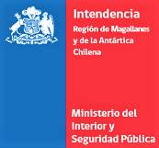

**Comunicado de prensa**

**Punta Arenas, 21 de octubre 2020.** La Intendencia de Magallanes y la Antártica Chilena informa que la intendenta Jenniffer Rojas García, retoma sus funciones de primera autoridad regional, el día de hoy, miércoles 21 de octubre, luego de ser notificada por el Servicio de Salud Magallanes, que su examen arrojo negativo para presencia de COVID-19.

La autoridad regional, se realizó el examen de forma preventiva, ya que no es considerada como contacto estrecho de la Seremi Muñoz y se mantuvo en cuarentena por este motivo, hasta recibir el resultado del examen, respetando el protocolo sanitario.

En el caso de la Seremi de Gobierno, Alejandra Muñoz, volverá a sus actividades el día jueves 22 de octubre, luego de mantenerse con licencia médica por COVID-19 positivo, desde el día 11 de octubre.